
Министерство образования и науки РОССИЙСКОЙ ФЕДЕРАЦИИ

Федеральное государственное бюджетное образовательное учреждение
высшего образования
«МИРЭА – Российский технологический университет»
ИНСТИТУТ ИСКУССТВЕННОГО ИНТЕЛЛЕКТА

КАФЕДРА ВЫСШЕЙ МАТЕМАТИКИ

Типовой расчет 1
по курсу «Теория вероятностей и математическая статистика, часть 2»

ВАРИАНТ 31

Тема: _______ Первичная обработка выборки______________

Выполнил:
Студент 3-го курса
Бредихин В.А.

Группа: КМБО-02-21

МОСКВА – 2024

Задание
Задание 1. Получить выборку объемом N = 200, сгенерировав псевдослучайные числа, распределенные по биномиальному закону с параметрами n и p:
Задание 2. Получить выборку объемом N = 200, сгенерировав псевдослучайные числа, распределенные по геометрическому закону с параметром p:
Задание 3. Получить выборку объемом N = 200, сгенерировав псевдослучайные числа, распределенные по закону Пуассона с параметром λ:
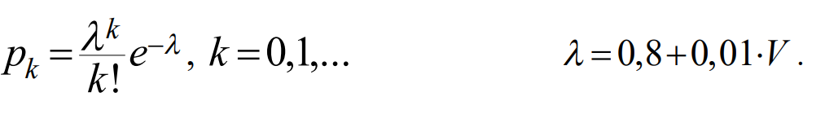
Построить:
1) статистический ряд;
2) полигон относительных частот;
3) график эмпирической функции распределения;
найти:
1) выборочное среднее;
2) выборочную дисперсию;
3) выборочное среднее квадратическое отклонение;
4) выборочную моду;
5) выборочную медиану;
6) выборочный коэффициент асимметрии;
7) выборочный коэффициент эксцесса;
составить таблицы:
1) сравнения относительных частот и теоретических вероятностей;
2) сравнения рассчитанных характеристик с теоретическими значениями.

Задание 4. Получить выборку объемом N = 200, сгенерировав псевдослучайные числа, распределенные по нормальному закону с параметрами и , где
Задание 5. Получить выборку объемом N = 200, сгенерировав псевдослучайные числа, распределенные по показательному закону с параметром
V=33 − номер варианта. Результаты вычислений приводить в отчете с точностью до 0,00001.

Краткие теоретические сведения

Статистический ряд
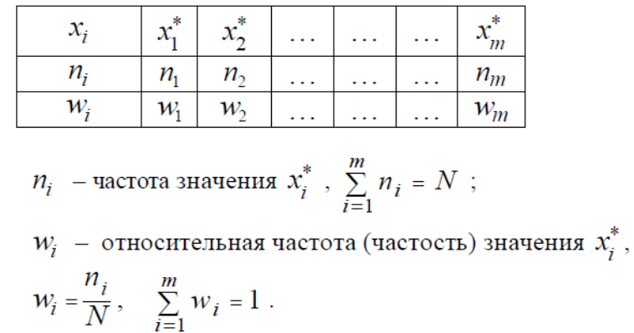

Полигон относительных частот
Ломаная, отрезки которой последовательно соединяют точки (x_{i}, w_{i}).

Эмпирическая функция распределения
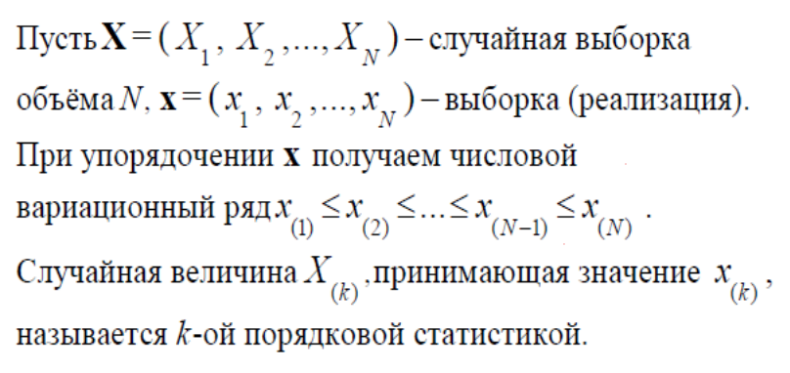

Биномиальное распределение
Ряд распределения
 | 0 | 1 | 2 | ... | m | ... | n
 |  |  |  | ... |  | ...

Математическое ожидание
Дисперсия
Среднее квадратичное отклонение
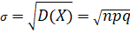
Мода
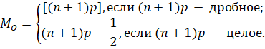
Медиана
Коэффициент асимметрии
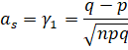
Коэффициент эксцесса
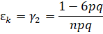

Геометрическое распределение
Ряд распределения
 | 0 | 1 | 2 | ... | m | ...
 |  |  |  | ... |  | ...

Математическое ожидание
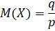
Дисперсия
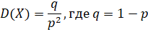
Среднее квадратичное отклонение
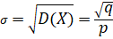
Мода
Медиана
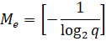
Коэффициент асимметрии
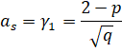
Коэффициент эксцесса
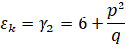

Распределение Пуассона
Ряд распределения
 | 0 | 1 | 2 | ... | m | ...
 |  |  | 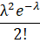 | ... | 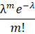 | ...

Математическое ожидание
Дисперсия
Среднее квадратичное отклонение
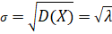
Мода
Медиана
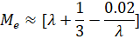
Коэффициент асимметрии
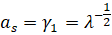
Коэффициент эксцесса
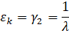

Интервальный ряд
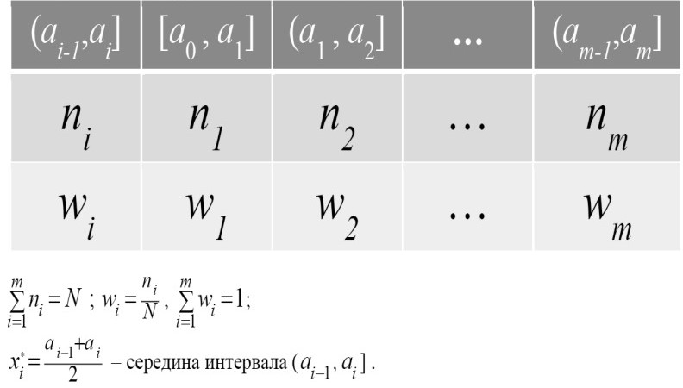

Гистограммы относительных частот
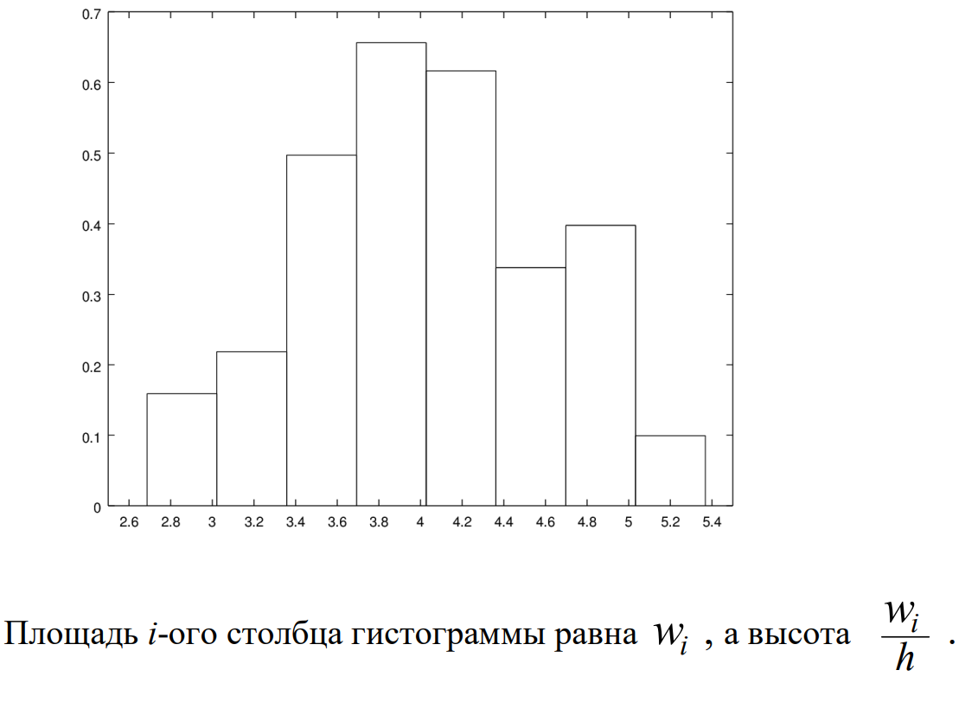

Нормальное распределение
Плотность
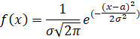
Функция распределение
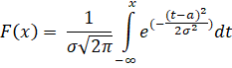
Математическое ожидание
Дисперсия
Среднее квадратичное отклонение
Мода
Медиана
Коэффициент асимметрии
Коэффициент эксцесса

Показательное распределение
Плотность
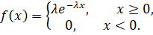
Функция распределение
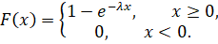
Математическое ожидание
Дисперсия
Среднее квадратичное отклонение
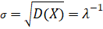
Мода
Медиана
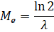
Коэффициент асимметрии
Коэффициент эксцесса

Формулы для выборочных характеристик
Математическое ожидание:
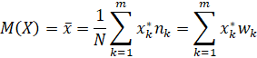
Дисперсия с поправкой Шеппарда:
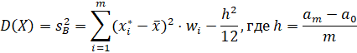
Среднее квадратическое отклонение:
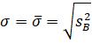
Мода:
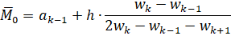
Медиана:
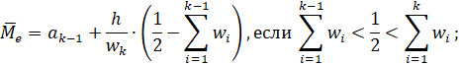
Выборочный момент k-го порядка:
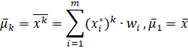
Коэффициент асимметрии:
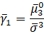
Коэффициент эксцесса:
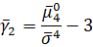

В программе расчёта был использован интерпретируемый язык программирования Python. Использовались следующие функции библиотеки NumPy для языка программирования Python:
sort(…) — возвращает отсортированную копию множества;
unique(…) — возвращает отсортированные уникальные элементы множества;
random.binomial(…) — генерирует псевдослучайные значения, следующие биномиальному распределению;
random.geometric(…) — генерирует псевдослучайные значения, следующие геометрическому распределению;
random.poisson(…) — генерирует псевдослучайные значения, следующие распределению Пуассона;
random.exponential(…) — генерирует псевдослучайные значения, следующие показательному распределению;
random.normal(…) — генерирует псевдослучайные значения, следующие нормальное распределению.

Результаты расчётов
Задание 1
Биномиальное распределение

Полученная выборка
5 | 9 | 7 | 10 | 4 | 4 | 9 | 3 | 3 | 6 | 3 | 5 | 7 | 5 | 3 | 4 | 5 | 3 | 5 | 9
5 | 5 | 5 | 8 | 6 | 5 | 5 | 10 | 4 | 4 | 7 | 5 | 6 | 7 | 3 | 4 | 6 | 3 | 3 | 3
5 | 9 | 8 | 7 | 6 | 8 | 5 | 3 | 4 | 6 | 5 | 5 | 1 | 6 | 7 | 5 | 4 | 4 | 7 | 5
5 | 7 | 8 | 7 | 5 | 5 | 6 | 6 | 8 | 8 | 3 | 5 | 5 | 7 | 6 | 6 | 5 | 3 | 2 | 7
4 | 5 | 8 | 5 | 6 | 2 | 5 | 6 | 5 | 6 | 4 | 4 | 5 | 6 | 5 | 6 | 7 | 7 | 8 | 7
5 | 10 | 8 | 6 | 6 | 6 | 5 | 3 | 5 | 3 | 5 | 4 | 8 | 8 | 8 |  | 6 | 6 | 10 | 5
6 | 4 | 5 | 6 | 5 | 10 | 10 | 4 | 5 | 6 | 3 | 4 | 4 | 8 | 2 | 7 | 6 | 6 | 5 | 8
8 | 4 | 7 | 4 | 7 | 4 | 7 | 10 | 0 | 4 | 11 | 4 | 5 | 6 | 6 | 3 | 7 | 4 | 9 | 3
4 | 7 | 6 | 9 | 7 | 4 | 8 | 5 | 4 | 4 | 9 | 3 | 6 | 2 | 6 | 5 | 4 | 4 | 4 | 2
6 | 4 | 9 | 6 | 8 | 4 | 4 | 7 | 5 | 6 | 6 | 4 | 4 | 3 | 3 | 7 | 8 | 6 | 6 | 4

Упорядоченная выборка
0 | 1 | 2 | 2 | 2 | 2 | 2 | 3 | 3 | 3 | 3 | 3 | 3 | 3 | 3 | 3 | 3 | 3 | 3 | 3
3 | 3 | 3 | 3 | 3 | 3 | 3 | 4 | 4 | 4 | 4 | 4 | 4 | 4 | 4 | 4 | 4 | 4 | 4 | 4
4 | 4 | 4 | 4 | 4 | 4 | 4 | 4 | 4 | 4 | 4 | 4 | 4 | 4 | 4 | 4 | 4 | 4 | 4 | 4
4 | 4 | 4 | 5 | 5 | 5 | 5 | 5 | 5 | 5 | 5 | 5 | 5 | 5 | 5 | 5 | 5 | 5 | 5 | 5
5 | 5 | 5 | 5 | 5 | 5 | 5 | 5 | 5 | 5 | 5 | 5 | 5 | 5 | 5 | 5 | 5 | 5 | 5 | 5
5 | 5 | 5 | 5 | 5 | 6 | 6 | 6 | 6 | 6 | 6 | 6 | 6 | 6 | 6 | 6 | 6 | 6 | 6 | 6
6 | 6 | 6 | 6 | 6 | 6 | 6 | 6 | 6 | 6 | 6 | 6 | 6 | 6 | 6 | 6 | 6 | 6 | 6 | 6
6 | 6 | 7 | 7 | 7 | 7 | 7 | 7 | 7 | 7 | 7 | 7 | 7 | 7 | 7 | 7 | 7 | 7 | 7 | 7
7 | 7 | 7 | 7 | 7 | 8 | 8 | 8 | 8 | 8 | 8 | 8 | 8 | 8 | 8 | 8 | 8 | 8 | 8 | 8
8 | 8 | 8 | 9 | 9 | 9 | 9 | 9 | 9 | 9 | 9 | 9 | 10 | 10 | 10 | 10 | 10 | 10 | 10 | 11
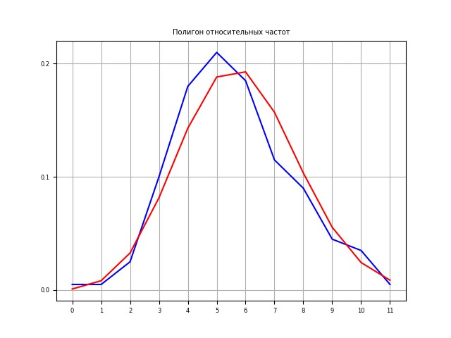
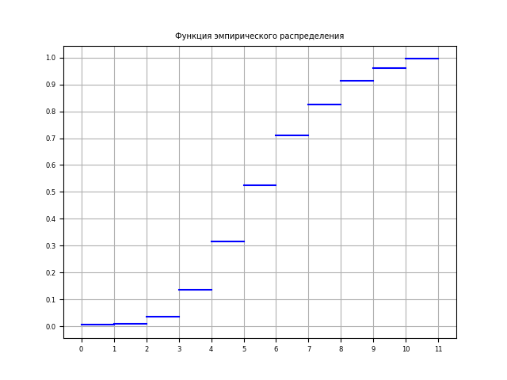
Статистический ряд
x_i | n_i | w_i | s_i
0 | 1 | 0,005 | 0.005
1 | 1 | 0,005 | 0.01
2 | 5 | 0,025 | 0.035
3 | 20 | 0,1 | 0.135
4 | 36 | 0,18 | 0.315
5 | 42 | 0,21 | 0.525
6 | 37 | 0,185 | 0.71
7 | 23 | 0,115 | 0.825
8 | 18 | 0,09 | 0.915
9 | 9 | 0,045 | 0.96
10 | 7 | 0,035 | 0.995
11 | 1 | 0,005 | 1.0
 | 200 | 1 | -

Tаблица сравнения относительных частот и теоретических вероятностей
x_i | w_i | p_i | |p_i - w_i|
0 | 0,005 | 0,00099 | 0,00401
1 | 0,005 | 0,00829 | 0,00329
2 | 0,025 | 0,03276 | 0,00776
3 | 0,1 | 0,08147 | 0,01853
4 | 0,18 | 0,14301 | 0,03699
5 | 0,21 | 0,18827 | 0,02173
6 | 0,185 | 0,19279 | 0,00779
7 | 0,115 | 0,15712 | 0,04212
8 | 0,09 | 0,10343 | 0,01343
9 | 0,045 | 0,05548 | 0,01048
10 | 0,035 | 0,02435 | 0,01065
11 | 0,005 | 0,00874 | 0,00374
 | 1 | 0,9967 | 0,18052

Таблица сравнения рассчитанных характеристик с теоретическими значениями
Название показателя | Экспериментальное значение | Теоретическое значение | Абсолютное отклонение | Относительное отклонение
Выборочное среднее | 5,57 | 5,795 | 0,225 | 0,96117
Выборочная дисперсия | 3,9151 | 4,02753 | 0,11243 | 0,97208
Выборочное среднее квадратичное отклонение | 1,97866 | 2,00687 | 0,02821 | 0,98594
Выборочная мода | 5 | 6 | 1 | 0,83333
Выборочная медиана | 5 | 5 | 0 | 1
Выборочный коэффициент асимметрии | 0,30852 | 0,0599 | 0,24862 | 5,15058
Выборочный коэффициент эксцесса | -0,11553 | -0,00303 | 0,1125 | 38,12871

Задание 2

Полученная выборка
2 | 2 | 2 | 9 | 3 | 2 | 2 | 2 | 10 | 4 | 1 | 1 | 1 | 3 | 2 | 8 | 9 | 4 | 5 | 7
3 | 6 | 1 | 1 | 8 | 2 | 1 | 3 | 1 | 3 | 1 | 6 | 3 | 2 | 4 | 2 | 7 | 1 | 13 | 1
1 | 6 | 5 | 2 | 3 | 1 | 7 | 1 | 3 | 4 | 1 | 1 | 4 | 2 | 2 | 5 | 4 | 2 | 1 | 3
3 | 4 | 5 | 3 | 6 | 1 | 3 | 3 | 1 | 1 | 4 | 1 | 1 | 1 | 4 | 1 | 2 | 1 | 9 | 2
2 | 1 | 3 | 4 | 3 | 1 | 9 | 1 | 2 | 4 | 2 | 1 | 2 | 3 | 4 | 2 | 5 | 1 | 1 | 6
3 | 2 | 6 | 1 | 6 | 2 | 4 | 1 | 1 | 1 | 2 | 7 | 9 | 1 | 1 | 4 | 5 | 1 | 4 | 4
3 | 6 | 1 | 2 | 8 | 1 | 6 | 5 | 2 | 8 | 2 | 3 | 3 | 7 | 1 | 2 | 2 | 1 | 5 | 2
2 | 4 | 1 | 1 | 7 | 1 | 1 | 1 | 2 | 4 | 10 | 5 | 8 | 2 | 9 | 5 | 1 | 5 | 2 | 2
2 | 1 | 5 | 3 | 1 | 8 | 4 | 3 | 2 | 1 | 2 | 7 | 2 | 2 | 1 | 3 | 1 | 2 | 4 | 5
1 | 2 | 5 | 2 | 1 | 4 | 4 | 3 | 1 | 2 | 2 | 6 | 1 | 2 | 3 | 1 | 5 | 2 | 5 | 7

Упорядоченная выборка
1 | 1 | 1 | 1 | 1 | 1 | 1 | 1 | 1 | 1 | 1 | 1 | 1 | 1 | 1 | 1 | 1 | 1 | 1 | 1
1 | 1 | 1 | 1 | 1 | 1 | 1 | 1 | 1 | 1 | 1 | 1 | 1 | 1 | 1 | 1 | 1 | 1 | 1 | 1
1 | 1 | 1 | 1 | 1 | 1 | 1 | 1 | 1 | 1 | 1 | 1 | 1 | 1 | 1 | 1 | 1 | 2 | 2 | 2
2 | 2 | 2 | 2 | 2 | 2 | 2 | 2 | 2 | 2 | 2 | 2 | 2 | 2 | 2 | 2 | 2 | 2 | 2 | 2
2 | 2 | 2 | 2 | 2 | 2 | 2 | 2 | 2 | 2 | 2 | 2 | 2 | 2 | 2 | 2 | 2 | 2 | 2 | 2
2 | 2 | 2 | 2 | 3 | 3 | 3 | 3 | 3 | 3 | 3 | 3 | 3 | 3 | 3 | 3 | 3 | 3 | 3 | 3
3 | 3 | 3 | 3 | 3 | 3 | 3 | 3 | 3 | 4 | 4 | 4 | 4 | 4 | 4 | 4 | 4 | 4 | 4 | 4
4 | 4 | 4 | 4 | 4 | 4 | 4 | 4 | 4 | 4 | 4 | 5 | 5 | 5 | 5 | 5 | 5 | 5 | 5 | 5
5 | 5 | 5 | 5 | 5 | 5 | 5 | 6 | 6 | 6 | 6 | 6 | 6 | 6 | 6 | 6 | 6 | 7 | 7 | 7
7 | 7 | 7 | 7 | 7 | 8 | 8 | 8 | 8 | 8 | 8 | 9 | 9 | 9 | 9 | 9 | 9 | 10 | 10 | 13
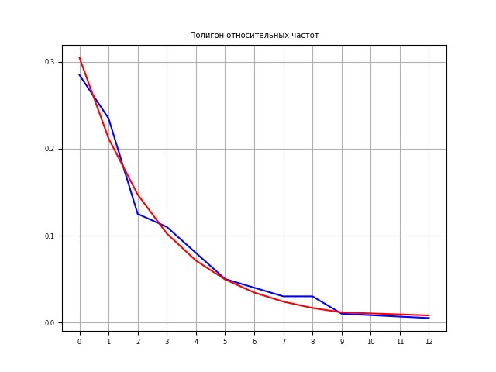
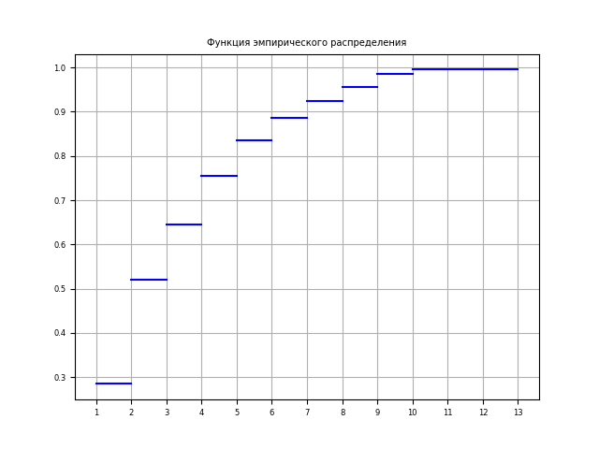
Статистический ряд
x_i | n_i | w_i | s_i
0 | 57 | 0,285 | 0.285
1 | 47 | 0,235 | 0.52
2 | 25 | 0,125 | 0.645
3 | 22 | 0,11 | 0.755
4 | 16 | 0,08 | 0.835
5 | 10 | 0,05 | 0.885
6 | 8 | 0,04 | 0.925
7 | 6 | 0,03 | 0.955
8 | 6 | 0,03 | 0.985
9 | 2 | 0,01 | 0.995
12 | 1 | 0,005 | 1.0
 | 200 | 1 | -
Tаблица сравнения относительных частот и теоретических вероятностей
x_i | w_i | p_i | |p_i - w_i|
0 | 0,285 | 0 | 0,285
1 | 0,235 | 0,305 | 0,07
2 | 0,125 | 0,21198 | 0,08698
3 | 0,11 | 0,14732 | 0,03732
4 | 0,08 | 0,10239 | 0,02239
5 | 0,05 | 0,07116 | 0,02116
6 | 0,04 | 0,04946 | 0,00946
7 | 0,03 | 0,03437 | 0,00437
8 | 0,03 | 0,02389 | 0,00611
9 | 0,01 | 0,0166 | 0,0066
12 | 0,005 | 0,00557 | 0,00057
 | 1 | 0,96774 | 0,54996
Таблица сравнения рассчитанных характеристик с теоретическими значениями
Название показателя | Экспериментальное значение | Теоретическое значение | Абсолютное отклонение | Относительное отклонение
Выборочное среднее | 2,225 | 2,27869 | 0,05369 | 0.97644
Выборочная дисперсия | 5,66438 | 7,47111 | 1,80673 | 0.75817
Выборочное среднее квадратичное отклонение | 2,37999 | 2,73333 | 0,35334 | 0.87073
Выборочная мода | 0 | 0 | 0 | -
Выборочная медиана | 1 | 0 | 1 | -
Выборочный коэффициент асимметрии | 1,2588 | 2,03319 | 0,77439 | 0.61913
Выборочный коэффициент эксцесса | 1,21126 | 6,13385 | 4,92259 | 0.19747

Задание 3
Полученная выборка
1 | 1 | 3 | 0 | 0 | 1 | 1 | 1 | 2 | 1 | 2 | 0 | 3 | 0 | 1 | 1 | 2 | 2 | 1 | 0
1 | 1 | 0 | 1 | 0 | 1 | 1 | 1 | 2 | 0 | 1 | 0 | 0 | 1 | 1 | 0 | 1 | 0 | 1 | 1
0 | 0 | 0 | 1 | 1 | 0 | 2 | 1 | 2 | 1 | 1 | 0 | 2 | 3 | 1 | 3 | 0 | 0 | 1 | 2
1 | 0 | 1 | 2 | 4 | 2 | 2 | 1 | 1 | 1 | 2 | 0 | 0 | 1 | 3 | 3 | 2 | 1 | 2 | 1
0 | 0 | 0 | 4 | 2 | 1 | 2 | 1 | 0 | 2 | 0 | 0 | 1 | 1 | 1 | 1 | 0 | 0 | 2 | 1
1 | 1 | 2 | 0 | 1 | 5 | 1 | 2 | 0 | 4 | 1 | 1 | 0 | 3 | 0 | 1 | 1 | 1 | 2 | 0
2 | 0 | 1 | 2 | 1 | 1 | 0 | 3 | 1 | 0 | 0 | 3 | 2 | 3 | 0 | 1 | 2 | 1 | 2 | 0
0 | 0 | 2 | 1 | 0 | 3 | 2 | 0 | 0 | 0 | 0 | 2 | 1 | 2 | 1 | 0 | 2 | 3 | 0 | 0
2 | 2 | 2 | 0 | 2 | 1 | 0 | 1 | 2 | 2 | 1 | 5 | 3 | 1 | 2 | 1 | 2 | 2 | 0 | 1
0 | 2 | 3 | 0 | 0 | 0 | 0 | 3 | 2 | 0 | 3 | 0 | 0 | 2 | 0 | 0 | 1 | 1 | 1 | 0

Упорядоченная выборка
0 | 0 | 0 | 0 | 0 | 0 | 0 | 0 | 0 | 0 | 0 | 0 | 0 | 0 | 0 | 0 | 0 | 0 | 0 | 0
0 | 0 | 0 | 0 | 0 | 0 | 0 | 0 | 0 | 0 | 0 | 0 | 0 | 0 | 0 | 0 | 0 | 0 | 0 | 0
0 | 0 | 0 | 0 | 0 | 0 | 0 | 0 | 0 | 0 | 0 | 0 | 0 | 0 | 0 | 0 | 0 | 0 | 0 | 0
0 | 0 | 0 | 0 | 0 | 1 | 1 | 1 | 1 | 1 | 1 | 1 | 1 | 1 | 1 | 1 | 1 | 1 | 1 | 1
1 | 1 | 1 | 1 | 1 | 1 | 1 | 1 | 1 | 1 | 1 | 1 | 1 | 1 | 1 | 1 | 1 | 1 | 1 | 1
1 | 1 | 1 | 1 | 1 | 1 | 1 | 1 | 1 | 1 | 1 | 1 | 1 | 1 | 1 | 1 | 1 | 1 | 1 | 1
1 | 1 | 1 | 1 | 1 | 1 | 1 | 1 | 1 | 1 | 1 | 1 | 1 | 1 | 1 | 2 | 2 | 2 | 2 | 2
2 | 2 | 2 | 2 | 2 | 2 | 2 | 2 | 2 | 2 | 2 | 2 | 2 | 2 | 2 | 2 | 2 | 2 | 2 | 2
2 | 2 | 2 | 2 | 2 | 2 | 2 | 2 | 2 | 2 | 2 | 2 | 2 | 2 | 2 | 2 | 2 | 2 | 2 | 3
3 | 3 | 3 | 3 | 3 | 3 | 3 | 3 | 3 | 3 | 3 | 3 | 3 | 3 | 3 | 4 | 4 | 4 | 5 | 5
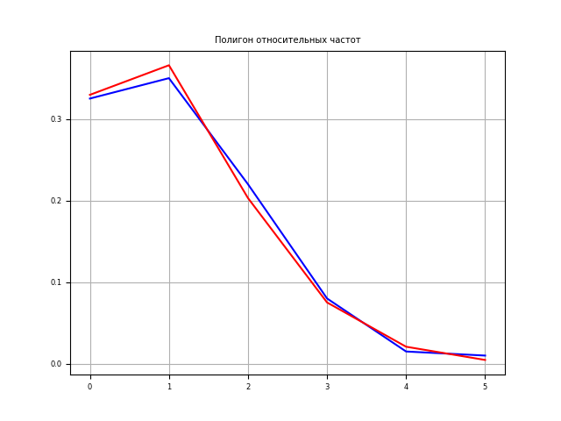
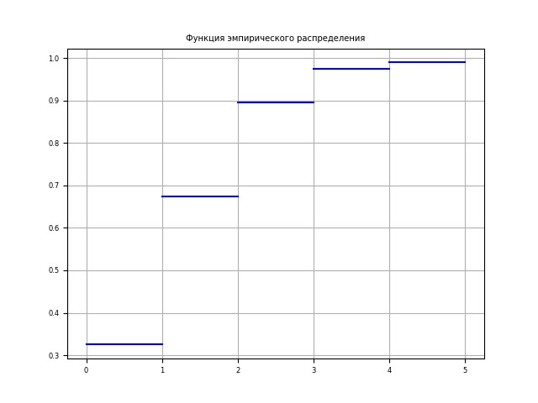
Статистический ряд
x_i | n_i | w_i | s_i
0 | 65 | 0,325 | 0.325
1 | 70 | 0,35 | 0.675
2 | 44 | 0,22 | 0.895
3 | 16 | 0,08 | 0.975
4 | 3 | 0,015 | 0.99
5 | 2 | 0,01 | 1.0
 | 200 | 1 | -
Tаблица сравнения относительных частот и теоретических вероятностей
x_i | w_i | p_i | |p_i - w_i|
0 | 0,325 | 0,32956 | 0,00456
1 | 0,35 | 0,36581 | 0,01581
2 | 0,22 | 0,20302 | 0,01698
3 | 0,08 | 0,07512 | 0,00488
4 | 0,015 | 0,02085 | 0,00585
5 | 0,01 | 0,00463 | 0,00537
 | 1 | 0,99899 | 0,05345

Таблица сравнения рассчитанных характеристик с теоретическими значениями
Название показателя | Экспериментальное значение | Теоретическое значение | Абсолютное отклонение | Относительное отклонение
Выборочное среднее | 1,14 | 1,11 | 0,03 | 1,02703
Выборочная дисперсия | 1,1404 | 1,11 | 0,0304 | 1,02739
Выборочное среднее квадратичное отклонение | 1,0679 | 1,05357 | 0,01433 | 1,0136
Выборочная мода | 1 | 1 | 0 | 1
Выборочная медиана | 1 | 1 | 0 | 1
Выборочный коэффициент асимметрии | 0,90184 | 0,94916 | 0,04732 | 0,95015
Выборочный коэффициент эксцесса | 0,72966 | 0,9009 | 0,17124 | 0,80992

Задание 4

Полученная выборка
-0,37338 | -2,38752 | -0,69898 | -2,07792 | -1,70181 | 0,65988 | -2,59525 | 0,48515 | 0,05168 | -0,2265
0,48314 | 0,29854 | -1,67024 | -0,48927 | -0,63967 | -1,7259 | -2,03255 | -1,18321 | -1,69403 | -2,51531
0,40995 | -0,94317 | 1,13372 | -1,73103 | -2,27689 | -2,23149 | -0,54584 | -1,48026 | 0,64905 | -0,50481
0,79583 | 0,27174 | 0,16154 | -0,89569 | -3,14325 | 0,66359 | 0,63247 | -0,36384 | -0,81003 | -2,7692
-0,02951 | -1,71181 | 2,38795 | -0,20545 | 0,03229 | -0,29217 | -1,45677 | -1,44485 | -0,67642 | -1,84293
-2,06183 | -0,11688 | -2,0172 | 1,23248 | -0,25585 | -0,2131 | -1,20167 | -0,08227 | -1,2338 | -1,31642
-1,84581 | -1,10064 | -1,81305 | -0,33429 | 0,5251 | -2,2864 | -2,17881 | -1,21309 | -1,08351 | 1,24842
-0,99636 | -0,55964 | -0,58987 | -0,22896 | 1,3031 | -2,05037 | -0,17737 | -1,12392 | 0,08875 | -1,29524
-1,28941 | -1,52052 | 0,50543 | -0,04856 | -0,43914 | -0,47301 | -0,68746 | 0,28794 | 1,08004 | -0,12225
-0,86345 | 2,02796 | -0,80293 | -1,94891 | -1,6681 | -2,9196 | -2,31723 | -0,25611 | -1,14094 | -0,30627
0,4146 | -2,53143 | 1,06083 | 0,47627 | 0,60137 | -3,41735 | -0,68952 | -0,35005 | -2,12471 | -1,35522
-1,06148 | 0,04847 | 1,50727 | -1,08462 | 0,43111 | -1,08154 | 0,28571 | -2,78362 | -2,54703 | -1,14453
-3,56497 | 0,27808 | -0,76449 | -2,91544 | -1,21956 | 0,69677 | -1,29493 | -0,1265 | -0,19669 | -1,69284
1,05526 | 0,25505 | -0,93362 | -2,30025 | -0,28544 | 0,53085 | 0,2534 | -0,05159 | -0,30964 | 1,8497
-0,62604 | -1,42238 | -1,61339 | -3,23538 | -1,32011 | -0,50931 | -1,15745 | 0,02024 | 1,39762 | -1,03854
-0,34736 | -1,19617 | 1,04419 | -1,49668 | -0,78652 | 0,18086 | -1,64422 | -0,61761 | 0,22965 | 0,41
0,64632 | 0,85851 | 1,94882 | -0,40459 | -1,16837 | -1,1254 | -0,63045 | -0,56111 | 1,38036 | -0,14755
-2,45989 | -0,88255 | -0,23307 | -1,98616 | 1,72466 | -1,96292 | -0,41974 | -0,38129 | -0,10574 | -2,15938
1,0886 | -1,14264 | -1,91684 | -0,18199 | 0,65915 | -1,64819 | 1,92478 | -1,27084 | 1,37826 | -0,2834
0,90565 | 0,90699 | -0,61502 | 0,41495 | -2,56991 | -0,70499 | -2,42955 | 1,38107 | -0,56756 | -2,56924
Упорядоченная выборка
-3,56497 | -3,41735 | -3,23538 | -3,14325 | -2,9196 | -2,91544 | -2,78362 | -2,7692 | -2,59525 | -2,56991
-2,56924 | -2,54703 | -2,53143 | -2,51531 | -2,45989 | -2,42955 | -2,38752 | -2,31723 | -2,30025 | -2,2864
-2,27689 | -2,23149 | -2,17881 | -2,15938 | -2,12471 | -2,07792 | -2,06183 | -2,05037 | -2,03255 | -2,0172
-1,98616 | -1,96292 | -1,94891 | -1,91684 | -1,84581 | -1,84293 | -1,81305 | -1,73103 | -1,7259 | -1,71181
-1,70181 | -1,69403 | -1,69284 | -1,67024 | -1,6681 | -1,64819 | -1,64422 | -1,61339 | -1,52052 | -1,49668
-1,48026 | -1,45677 | -1,44485 | -1,42238 | -1,35522 | -1,32011 | -1,31642 | -1,29524 | -1,29493 | -1,28941
-1,27084 | -1,2338 | -1,21956 | -1,21309 | -1,20167 | -1,19617 | -1,18321 | -1,16837 | -1,15745 | -1,14453
-1,14264 | -1,14094 | -1,1254 | -1,12392 | -1,10064 | -1,08462 | -1,08351 | -1,08154 | -1,06148 | -1,03854
-0,99636 | -0,94317 | -0,93362 | -0,89569 | -0,88255 | -0,86345 | -0,81003 | -0,80293 | -0,78652 | -0,76449
-0,70499 | -0,69898 | -0,68952 | -0,68746 | -0,67642 | -0,63967 | -0,63045 | -0,62604 | -0,61761 | -0,61502
-0,58987 | -0,56756 | -0,56111 | -0,55964 | -0,54584 | -0,50931 | -0,50481 | -0,48927 | -0,47301 | -0,43914
-0,41974 | -0,40459 | -0,38129 | -0,37338 | -0,36384 | -0,35005 | -0,34736 | -0,33429 | -0,30964 | -0,30627
-0,29217 | -0,28544 | -0,2834 | -0,25611 | -0,25585 | -0,23307 | -0,22896 | -0,2265 | -0,2131 | -0,20545
-0,19669 | -0,18199 | -0,17737 | -0,14755 | -0,1265 | -0,12225 | -0,11688 | -0,10574 | -0,08227 | -0,05159
-0,04856 | -0,02951 | 0,02024 | 0,03229 | 0,04847 | 0,05168 | 0,08875 | 0,16154 | 0,18086 | 0,22965
0,2534 | 0,25505 | 0,27174 | 0,27808 | 0,28571 | 0,28794 | 0,29854 | 0,40995 | 0,41 | 0,4146
0,41495 | 0,43111 | 0,47627 | 0,48314 | 0,48515 | 0,50543 | 0,5251 | 0,53085 | 0,60137 | 0,63247
0,64632 | 0,64905 | 0,65915 | 0,65988 | 0,66359 | 0,69677 | 0,79583 | 0,85851 | 0,90565 | 0,90699
1,04419 | 1,05526 | 1,06083 | 1,08004 | 1,0886 | 1,13372 | 1,23248 | 1,24842 | 1,3031 | 1,37826
1,38036 | 1,38107 | 1,39762 | 1,50727 | 1,72466 | 1,8497 | 1,92478 | 1,94882 | 2,02796 | 2,38795
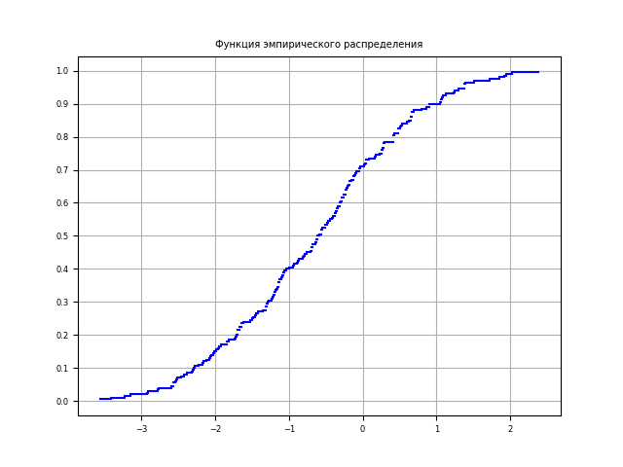
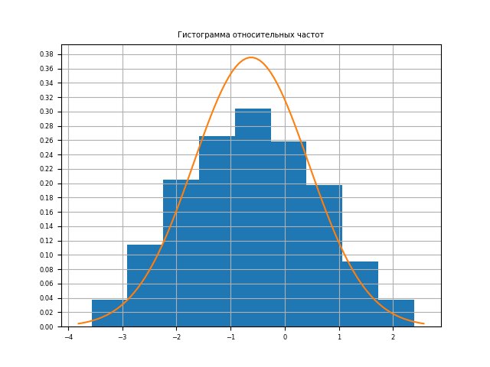
Интервальный ряд
Интервалы | n_i | w_i
[-3.56497,-2.90353] | 6 | 0,03
[-2.90353,-2.24209] | 15 | 0,075
[-2.24209,-1.58065] | 27 | 0,135
[-1.58065,-0.91921] | 35 | 0,175
[-0.91921,-0.25777] | 40 | 0,2
[-0.25777,0.40367] | 34 | 0,17
[0.40367,1.06511] | 26 | 0,13
[1.06511,1.72655] | 12 | 0,06
[1.72655,2.38795] | 5 | 0,025
 | 200 | 1

Ассоциированный статистический ряд
x_i* | n_i | w_i
-3.23425 | 6 | 0,03
-2.57281 | 15 | 0,075
-1.91137 | 27 | 0,135
-1.24993 | 35 | 0,175
-0.58849 | 40 | 0,2
0.07295 | 34 | 0,17
0.73439 | 26 | 0,13
1.39583 | 12 | 0,06
2.05725 | 5 | 0,025
 | 200 | 1

Tаблица сравнения относительных частот и теоретических вероятностей
Интервалы | w_i | p_i | |p_i - w_i|
[-3.56497,-2.90353] | 0,03 | 0,01299 | 0,01701
[-2.90353,-2.24209] | 0,075 | 0,04756 | 0,02744
[-2.24209,-1.58065] | 0,135 | 0,11952 | 0,01548
[-1.58065,-0.91921] | 0,175 | 0,20622 | 0,03122
[-0.91921,-0.25777] | 0,2 | 0,24441 | 0,04441
[-0.25777,0.40367] | 0,17 | 0,19897 | 0,02897
[0.40367,1.06511] | 0,13 | 0,11126 | 0,01874
[1.06511,1.72655] | 0,06 | 0,04272 | 0,01728
[1.72655,2.38795] | 0,025 | 0,01126 | 0,01374
 | 1 | 0,99491 | 0,21429
Таблица сравнения рассчитанных характеристик с теоретическими значениями
Название показателя | Экспериментальное значение | Теоретическое значение | Абсолютное отклонение | Относительное отклонение
Выборочное среднее | -0,64141 | -0,62 | 0,02141 | 1.03453
Выборочная дисперсия | 1,47334 | 1,12784 | 0,3455 | 1.30634
Выборочное среднее квадратичное отклонение | 1,21381 | 1,062 | 0,15181 | 1.14295
Выборочная мода | -0,61856 | -0,62 | 0,00144 | 0.99768
Выборочная медиана | -0,72078 | -0,62 | 0,10078 | 1.16255
Выборочный коэффициент асимметрии | 0,90184 | 0 | 0,90184 | -
Выборочный коэффициент эксцесса | -0,39985 | 0 | 0,39985 | -

Задание 5
Полученная выборка
0,4791 | 0,17724 | 0,32674 | 1,88638 | 0,22663 | 0,12086 | 0,54822 | 0,54205 | 0,19996 | 0,16368
0,01348 | 0,00489 | 0,85123 | 0,28295 | 0,19467 | 1,14935 | 0,22185 | 0,87636 | 0,43188 | 0,71809
0,03288 | 0,4849 | 0,22541 | 0,88026 | 0,10555 | 0,50473 | 0,87904 | 0,08175 | 0,02792 | 0,02103
0,30594 | 0,792 | 1,1929 | 0,6179 | 0,72188 | 0,44406 | 0,69144 | 1,27006 | 0,09741 | 0,12595
0,02595 | 0,42356 | 0,26523 | 0,21698 | 0,50154 | 0,3243 | 0,32526 | 0,00546 | 0,07754 | 0,48076
0,2817 | 0,03791 | 0,60973 | 0,37561 | 0,06832 | 0,17813 | 0,69105 | 0,4427 | 0,39499 | 0,22537
0,60534 | 0,13143 | 0,74943 | 0,15887 | 0,50428 | 0,16567 | 0,31463 | 0,91382 | 0,53463 | 0,30559
0,04107 | 0,4554 | 0,48652 | 1,15977 | 1,04887 | 0,13717 | 1,54752 | 0,01566 | 0,42107 | 0,02857
1,00885 | 0,43084 | 0,6999 | 0,22429 | 0,79439 | 0,50371 | 0,07816 | 0,28814 | 0,9369 | 0,18055
1,43631 | 1,73086 | 0,28299 | 1,34369 | 0,47637 | 0,17446 | 0,00395 | 0,46075 | 0,66336 | 0,29567
0,22661 | 0,19041 | 0,26261 | 0,17699 | 0,74633 | 0,69707 | 0,67216 | 0,02065 | 0,95984 | 0,27028
1,31834 | 0,93103 | 0,0293 | 1,1032 | 1,23841 | 0,24315 | 0,41936 | 0,23276 | 0,07738 | 0,39028
0,19237 | 0,46444 | 0,1804 | 0,59164 | 0,29813 | 0,01742 | 1,56377 | 0,06105 | 0,30028 | 0,07039
1,56347 | 1,66522 | 0,12182 | 0,17548 | 0,12604 | 0,15595 | 0,94078 | 0,40713 | 0,40207 | 0,59992
0,42902 | 0,38796 | 0,20825 | 0,04483 | 1,09422 | 0,00993 | 0,83355 | 0,01084 | 0,99392 | 0,17646
0,30919 | 1,13022 | 0,07909 | 0,02511 | 0,76768 | 0,06725 | 1,13685 | 0,05461 | 0,4421 | 0,03602
0,97486 | 0,23661 | 0,00861 | 0,67208 | 0,99446 | 0,01223 | 0,15585 | 0,08259 | 0,1704 | 0,72829
0,09451 | 1,0994 | 0,00054 | 0,9045 | 0,00727 | 0,38937 | 0,88023 | 0,14692 | 0,56788 | 0,4634
0,75997 | 0,14989 | 0,52268 | 1,40514 | 0,33821 | 0,06309 | 0,22918 | 0,74208 | 0,1992 | 0,02786
1,25434 | 0,71886 | 0,0592 | 2,11277 | 1,07399 | 0,00677 | 0,26796 | 0,27633 | 0,57846 | 1,49907
Упорядоченная выборка

0,00054 | 0,00395 | 0,00489 | 0,00546 | 0,00677 | 0,00727 | 0,00861 | 0,00993 | 0,01084 | 0,01223
0,01348 | 0,01566 | 0,01742 | 0,02065 | 0,02103 | 0,02511 | 0,02595 | 0,02786 | 0,02792 | 0,02857
0,0293 | 0,03288 | 0,03602 | 0,03791 | 0,04107 | 0,04483 | 0,05461 | 0,0592 | 0,06105 | 0,06309
0,06725 | 0,06832 | 0,07039 | 0,07738 | 0,07754 | 0,07816 | 0,07909 | 0,08175 | 0,08259 | 0,09451
0,09741 | 0,10555 | 0,12086 | 0,12182 | 0,12595 | 0,12604 | 0,13143 | 0,13717 | 0,14692 | 0,14989
0,15585 | 0,15595 | 0,15887 | 0,16368 | 0,16567 | 0,1704 | 0,17446 | 0,17548 | 0,17646 | 0,17699
0,17724 | 0,17813 | 0,1804 | 0,18055 | 0,19041 | 0,19237 | 0,19467 | 0,1992 | 0,19996 | 0,20825
0,21698 | 0,22185 | 0,22429 | 0,22537 | 0,22541 | 0,22661 | 0,22663 | 0,22918 | 0,23276 | 0,23661
0,24315 | 0,26261 | 0,26523 | 0,26796 | 0,27028 | 0,27633 | 0,2817 | 0,28295 | 0,28299 | 0,28814
0,29567 | 0,29813 | 0,30028 | 0,30559 | 0,30594 | 0,30919 | 0,31463 | 0,3243 | 0,32526 | 0,32674
0,33821 | 0,37561 | 0,38796 | 0,38937 | 0,39028 | 0,39499 | 0,40207 | 0,40713 | 0,41936 | 0,42107
0,42356 | 0,42902 | 0,43084 | 0,43188 | 0,4421 | 0,4427 | 0,44406 | 0,4554 | 0,46075 | 0,4634
0,46444 | 0,47637 | 0,4791 | 0,48076 | 0,4849 | 0,48652 | 0,50154 | 0,50371 | 0,50428 | 0,50473
0,52268 | 0,53463 | 0,54205 | 0,54822 | 0,56788 | 0,57846 | 0,59164 | 0,59992 | 0,60534 | 0,60973
0,6179 | 0,66336 | 0,67208 | 0,67216 | 0,69105 | 0,69144 | 0,69707 | 0,6999 | 0,71809 | 0,71886
0,72188 | 0,72829 | 0,74208 | 0,74633 | 0,74943 | 0,75997 | 0,76768 | 0,792 | 0,79439 | 0,83355
0,85123 | 0,87636 | 0,87904 | 0,88023 | 0,88026 | 0,9045 | 0,91382 | 0,93103 | 0,9369 | 0,94078
0,95984 | 0,97486 | 0,99392 | 0,99446 | 1,00885 | 1,04887 | 1,07399 | 1,09422 | 1,0994 | 1,1032
1,13022 | 1,13685 | 1,14935 | 1,15977 | 1,1929 | 1,23841 | 1,25434 | 1,27006 | 1,31834 | 1,34369
1,40514 | 1,43631 | 1,49907 | 1,54752 | 1,56347 | 1,56377 | 1,66522 | 1,73086 | 1,88638 | 2,11277
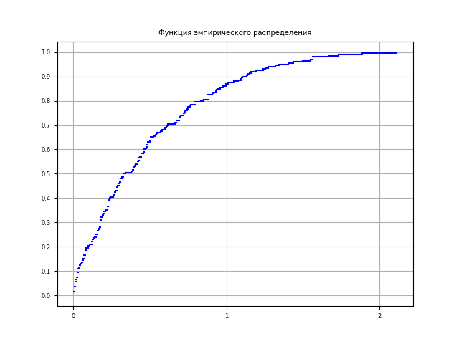

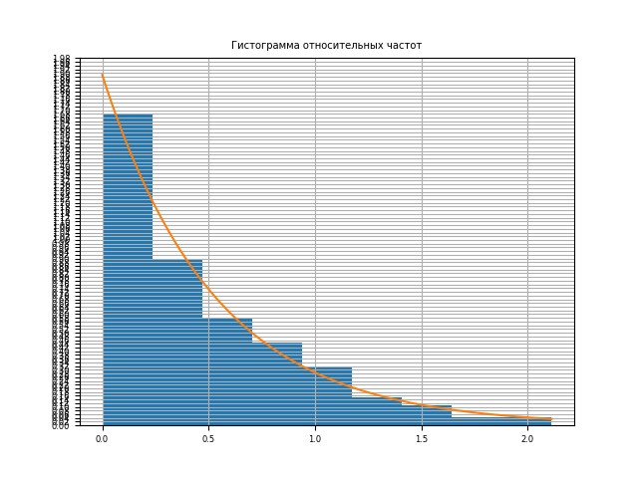
Интервальный ряд
Интервалы | n_i | w_i
[0.00054,0.23523] | 79 | 0,395
[0.23523,0.46992] | 42 | 0,21
[0.46992,0.70461] | 27 | 0,135
[0.70461,0.9393] | 21 | 0,105
[0.9393,1.17399] | 15 | 0,075
[1.17399,1.40868] | 7 | 0,035
[1.40868,1.64337] | 5 | 0,025
[1.64337,1.87806] | 2 | 0,01
[1.87806,2.11277] | 2 | 0,01
 | 200 | 1

Ассоциированный статистический ряд

x_i* | n_i | w_i
0.11788 | 79 | 0,395
0.35258 | 42 | 0,21
0.58726 | 27 | 0,135
0.82196 | 21 | 0,105
1.05664 | 15 | 0,075
1.29134 | 7 | 0,035
1.52602 | 5 | 0,025
1.76072 | 2 | 0,01
1.99542 | 2 | 0,01
 | 200 | 1
Tаблица сравнения относительных частот и теоретических вероятностей
Интервалы | w_i | p_i | |p_i - w_i|
[0.00054,0.23523] | 0,395 | 0,35789 | 0,03711
[0.23523,0.46992] | 0,21 | 0,22967 | 0,01967
[0.46992,0.70461] | 0,135 | 0,14739 | 0,01239
[0.70461,0.9393] | 0,105 | 0,09459 | 0,01041
[0.9393,1.17399] | 0,075 | 0,0607 | 0,0143
[1.17399,1.40868] | 0,035 | 0,03895 | 0,00395
[1.40868,1.64337] | 0,025 | 0,025 | 0
[1.64337,1.87806] | 0,01 | 0,01604 | 0,00604
[1.87806,2.11277] | 0,01 | 0,0103 | 0,0003
 | 1 | 0,98053 | 0,10417
Таблица сравнения рассчитанных характеристик с теоретическими значениями
Название показателя | Экспериментальное значение | Теоретическое значение | Абсолютное отклонение | Относительное отклонение
Выборочное среднее | 0,48635 | 0,5291 | 0,04275 | 0.9192
Выборочная дисперсия | 0,16414 | 0,27995 | 0,11581 | 0.58632
Выборочное среднее квадратичное отклонение | 0,40514 | 0,5291 | 0,12396 | 0.76572
Выборочная мода | 0,15906 | 0 | 0,15906 | -
Выборочная медиана | 0,55933 | 0,36674 | 0,19259 | 1.52514
Выборочный коэффициент асимметрии | 0,90184 | 2 | 1,09816 | 0.45092
Выборочный коэффициент эксцесса | 2,15077 | 6 | 3,84923 | 0.35846

Список литературы
- Математическая статистика [Электронный ресурс]: метод. указания по выполнению лаб. работ / А.А. Лобузов — М.: МИРЭА, 2017;
- Python 3.12.2 documentation [Электронный ресурс] // Python. URL : https://docs.python.org/3/;
- NumPy Documentation [Электронный ресурс] // NumPy. URL : https://numpy.org/doc/.

Приложение
import pandas as pd

from math import factorial
from math import exp
from math import sqrt
from math import log2
from math import log
import numpy as np
from numpy import random
import matplotlib.pyplot as plt
from matplotlib import ticker
from matplotlib import rc
from prettytable import PrettyTable
from scipy.stats import binom
from scipy.stats import geom
from scipy.stats import poisson
from scipy.stats import norm
from scipy.stats import expon
from scipy.stats import kurtosis as kurt
from scipy.stats import skew

font = {'size': 6}

rc('font', **font)

global fileNum
fileNum = 1

# выводим выборку
def print_selection():
global selection, selection_sorted, fileNum

print("Выборка")
print(selection)
df = pd.DataFrame(selection) ## save to xlsx file
filepath = 'Выборка' + str(fileNum) + '.xlsx'
df.to_excel(filepath, index=False, header=False)

selection_sorted = np.sort(selection) # сортировка полученной выборки
print("\nУпорядоченная выборка")
print(selection_sorted)
df = pd.DataFrame(selection_sorted) ## save to xlsx file
filepath = 'Упорядоченная выборка' + str(fileNum) + '.xlsx'
df.to_excel(filepath, index=False, header=False, startcol=1)

# построение статистического ряда
def print_statistic_series():
global unique_values, counts, frequency, frequency_sum

unique_values, counts = np.unique(selection_sorted, return_counts=True)
frequency = []

for k in range(unique_values.size):
frequency.append(round(counts[k] / 200, 5))

frequency_sum = [frequency[0]]

for k in range(1, unique_values.size):
frequency_sum.append(frequency_sum[k - 1] + frequency[k])

table = PrettyTable()
table.add_column("x_i", unique_values)
table.add_column("n_i", counts)
table.add_column("w_i", frequency)
table.add_column("s_i", frequency_sum)
table.add_row([" ", np.sum(counts), np.sum(frequency), "-"])

print("\nСтатитистический ряд:")
print(table)
print()

# полигон относительных частот
def print_frequency():
global sample_frequency, fileNum

figure, axes = plt.subplots()
axes.xaxis.set_major_locator(ticker.MultipleLocator(1))
axes.yaxis.set_major_locator(ticker.MultipleLocator(0.1))

sample_frequency = []
for k in range(unique_values.size):
sample_frequency.append(parametr ** (unique_values[k]) / factorial(k) * exp((-1) * parametr))

axes.plot(unique_values, frequency, 'b')
axes.plot(unique_values, sample_frequency, 'r')
plt.title("Полигон относительных частот")
plt.grid(True)
#plt.show()
plt.savefig('Полигон относительных частот' + str(fileNum))

# график функции эмпирического распределения
def show_empirical_graphic():
figure, axes = plt.subplots()
axes.xaxis.set_major_locator(ticker.MultipleLocator(1))
axes.yaxis.set_major_locator(ticker.MultipleLocator(0.1))

for k in range(unique_values.size - 1):
axes.plot([unique_values[k], unique_values[k + 1]], [frequency_sum[k], frequency_sum[k]], 'b')

plt.title("Функция эмпирического распределения")
plt.grid(True)
#plt.show()
plt.savefig('Функция эмпирического распределения' + str(fileNum))

# выборочное среднее
def print_medium():
global sample_medium, theoretic_sample_medium

if rasp == 0:
theoretic_sample_medium = 200 * parametr
if rasp == 1:
theoretic_sample_medium = (1 - parametr) / parametr
if rasp == 2:
theoretic_sample_medium = parametr

sample_medium = sum(unique_values * frequency)
print("Теоретическое выборочное среднее ", round(theoretic_sample_medium, 5))
print("Экспериментальное выборочное среднее ", round(sample_medium, 5))

# выборочная дисперсия
def print_dispersion():
global sample_dispersion, theoretic_sample_dispersion

if rasp == 0:
theoretic_sample_dispersion = 200 * (1 - parametr) * parametr
if rasp == 1:
theoretic_sample_dispersion = round((1 - parametr) / (parametr ** 2), 5)
if rasp == 2:
theoretic_sample_dispersion = parametr

sample_dispersion = 0

for k in range(unique_values.size):
sample_dispersion += (unique_values[k] - sample_medium) ** 2 * frequency[k]

print("Теоретическая выборочная дисперсия ", round(theoretic_sample_dispersion, 5))
print("Экспериметальная выборочная дисперсия ", round(sample_dispersion, 5))

# выборочное среднеквадратическое отклонение
def print_deviation():
global sample_standard_deviation, theoretic_sample_standard_deviation
if rasp == 0:
theoretic_sample_standard_deviation = round(200 * parametr * (1-parametr))
if rasp == 1:
theoretic_sample_standard_deviation = round(sqrt(1-parametr)/parametr, 5)
if rasp == 2:
theoretic_sample_standard_deviation = round(sqrt(parametr), 5)
sample_standard_deviation = sqrt(sample_dispersion)
print("Теоретическое выборочное среднеквадратическое отклонение ", round(theoretic_sample_standard_deviation, 5))
print("Экспериметальное выборочное среднеквадратическое отклонение ", round(sample_standard_deviation, 5))

# выборочная мода
def print_mode():
global sample_mode, theoretic_sample_mode

if rasp == 0:
theoretic_sample_mode = int(201*parametr)
if rasp == 1:
theoretic_sample_mode = 0
if rasp == 2:
theoretic_sample_mode = round(parametr)
max_sample_mode = max(frequency)
sample_mode = 0
flag = 0

for k in range(unique_values.size):
if (frequency[k] == max_sample_mode):
if flag > 0 and frequency[k] == frequency[k - 1]:
print("Выборочная мода не существует")
break
sample_mode += unique_values[k]
flag = 1

sample_mode = sample_mode / flag
print("Теоретическая выборочная мода ", theoretic_sample_mode)
print("Экспериментальная выборочная мода ", round(sample_mode, 5))

# выборочная медиана
def print_median():
global theoretic_sample_median, sample_median

if rasp == 0:
theoretic_sample_median = int(200*parametr)
if rasp == 1:
theoretic_sample_median = 0
if rasp == 2:
theoretic_sample_median = round(parametr + (1 / 3) - (0.02 / parametr))
print("Теоретическая выборочная медиана", theoretic_sample_median)

for k in range(unique_values.size):
if k == 0:
if frequency_sum[k] > 0.5:
sample_median = round(unique_values[k], 5)
break
if frequency_sum[k] == 0.5:
sample_median = (round(unique_values[k] + unique_values[k + 1]) / 2, 5)
break
if (frequency_sum[k] > 0.5) and (frequency_sum[k - 1] < 0.5):
sample_median = round(unique_values[k], 5)
break
if frequency_sum[k] == 0.5:
sample_median = (round(unique_values[k] + unique_values[k + 1]) / 2, 5)
break

print("Экспериментальная выборочная медиана", sample_median)

# выборочный коэффициент асимметрии и выборочный коэффициент эксцесса
def print_asymmetry_and_kurtosis():
global coef_asymmetry, theoretic_coef_asymmetry, kurtosis, theoretic_kurtosis

# эксцесс
if rasp == 0:
theoretic_kurtosis = round((1 - 6 * parametr * (1 - parametr)) / 200 * parametr * (1 - parametr), 5)
theoretic_coef_asymmetry = round((1 - 2 * parametr) / sqrt(200 * parametr * (1 - parametr)), 5)
if rasp == 1:
theoretic_kurtosis = round(6 + parametr ** 2 / (1 - parametr), 5)
theoretic_coef_asymmetry = round((2 - parametr) / sqrt(1 - parametr), 5)
if rasp == 2:
theoretic_kurtosis = round(1 / parametr, 5)
theoretic_coef_asymmetry = round(1 / (sqrt(parametr)), 5)

moment_1 = sample_medium
moment_2 = 0
moment_3 = 0
moment_4 = 0

for k in range(unique_values.size):
moment_2 += ((unique_values[k]) ** 2) * frequency[k]
moment_3 += ((unique_values[k]) ** 3) * frequency[k]
moment_4 += ((unique_values[k]) ** 4) * frequency[k]

mu3_0 = moment_3 - 3 * moment_2 * moment_1 + 2 * moment_1 ** 3
mu4_0 = moment_4 - 4 * moment_3 * moment_1 + 6 * moment_2 * moment_1 ** 2 - 3 * moment_1 ** 4

coef_asymmetry = round(mu3_0 / (sample_standard_deviation ** 3), 5)
kurtosis = round(mu4_0 / (sample_standard_deviation ** 4) - 3, 5)

print("Экспериментальный выборочный коэффициент асимметрии", coef_asymmetry)
print("Теоретический выборочный коэффициент асимметрии", theoretic_coef_asymmetry)
print("Экспериментальный выборочный коэффициент эксцесса", kurtosis)
print("Теоретический выборочный коэффициент эксцесса", theoretic_kurtosis)

def print_interval_series_and_associated_statistic_series():
global intervals, interval_counts, unique_values, frequency, frequency_sum, w, step, m, x_i, a
unique_values, counts = np.unique(selection_sorted, return_counts=True)
frequency = []

# Для эмпирической функции вероятности
for k in range(unique_values.size):
frequency.append(round(counts[k] / 200, 5))

frequency_sum = [frequency[0]]
for k in range(1, unique_values.size):
frequency_sum.append(frequency_sum[k - 1] + frequency[k])

# Для интервального ряда и ассоциированного статистического ряда
m = 1 + round(log2(200))
a = [i for i in range(m + 1)]
difference = selection_sorted[len(selection_sorted) - 1] - selection_sorted[0]

step = difference / m

a[0] = round(unique_values[0], 5)
a[m] = round(selection_sorted[len(selection_sorted) - 1], 5)
for i in range(1, m):
a[i] = round(a[i - 1] + step, 5)

interval_counts = [0 for i in range(m)]

interval_counts[0] = sum(a[0] <= round(selection_sorted[j], 5) <= a[1] for j in range(len(selection_sorted)))
for i in range(1, m):
interval_counts[i] = sum(a[i] < round(selection_sorted[j], 5) <= a[i + 1] for j in range(len(selection_sorted)))

w = [0 for i in range(m)]

for i in range(m):
w[i] = round(interval_counts[i] / 200, 5)

intervals = ['[' + str(a[i]) + ',' + str(a[i + 1]) + ']' for i in range(m)]

x_i = [round((a[i - 1] + a[i]) / 2, 5) for i in range(1, m + 1)]

# Интервальный ряд
table1 = PrettyTable()
table1.add_column("Интервалы", intervals + [" "])
table1.add_column("n_i", interval_counts + [sum(interval_counts)])
table1.add_column("w_i", w + [sum(w)])
print("\nИнтервальный ряд")
print(table1)

# Ассоциированный статистический ряд
table2 = PrettyTable()
table2.add_column("x_i*", x_i + [" "])
table2.add_column("n_i", interval_counts + [sum(interval_counts)])
table2.add_column("w_i", w + [sum(w)])
print("\nАссоциированный статистический ряд")
print(table2)

def show_histogram_of_relative_frequencies(flag):
fig, ax = plt.subplots()
ax.hist(unique_values, bins=[a[0] + step * i for i in range(m + 1)], density=True)
ax.yaxis.set_major_locator(ticker.MultipleLocator(0.02))
if(flag):
plt.plot(np.linspace(a_mean - 3*sigma, a_mean + 3*sigma, 100), norm.pdf(np.linspace(a_mean - 3*sigma, a_mean + 3*sigma, 100), a_mean, sigma))
else:
plt.plot(np.linspace(0, max(selection), 100), expon.pdf(np.linspace(0, max(selection), 100), loc=0, scale=sigma))
plt.title("Гистограмма относительных частот")
plt.grid()
#plt.show()
plt.savefig('Гистограмма относительных частот' + str(fileNum))

def print_medium_4_5(x):
global sample_medium, theoretic_sample_medium
theoretic_sample_medium = x
sample_medium = sum(np.multiply(x_i, w))
print("\nТеоретическое выборочное среднее ", round(theoretic_sample_medium, 5))
print("Экспериментальное выборочное среднее ", round(sample_medium, 5))

def print_dispersion_4_5():
global sample_dispersion, theoretic_sample_dispersion
theoretic_sample_dispersion = sigma ** 2
sample_dispersion = 0
for k in range(m):
sample_dispersion += (x_i[k] - sample_medium) ** 2 * w[k]

sample_dispersion -= (a[m] - a[0]) / (12 * m)
print("Теоретическая выборочная дисперсия ", round(theoretic_sample_dispersion, 5))
print("Экспериментальная выборочная дисперсия с поправкой Шеппарда", round(sample_dispersion, 5))

def print_deviation_4_5():
global sample_standard_deviation, theoretic_sample_standard_deviation

theoretic_sample_standard_deviation = sigma
sample_standard_deviation = sqrt(sample_dispersion)
print("Теоретическое выборочное среднеквадратическое отклонение ", round(theoretic_sample_standard_deviation, 5))
print("Экспериметальное выборо чное среднеквадратическое отклонение ", round(sample_standard_deviation, 5))

def print_mode_4_5(x):
global sample_mode, theoretic_sample_mode
theoretic_sample_mode = x

k = w.index(max(w))
sample_mode = a[k] + step * (w[k] - w[k - 1]) / (2 * w[k] - w[k - 1] - w[k + 1])

print("Теоретическая выборочная мода ", theoretic_sample_mode)
print("Экспериментальная выборочная мода ", round(sample_mode, 5))

def print_median_4_5(x):
global theoretic_sample_median, sample_median

theoretic_sample_median = x
print("Теоретическая выборочная медиана", theoretic_sample_median)

sum_w = 0

for i in range(m):
sum_w += w[i]
if sum_w > 0.5:
sample_median = round(a[i] + step * (0.5 - sum_w + w[i - 1]) / w[i], 5)
break
if sum_w == 0.5:
sample_median = (round(a[i + 1], 5))
break

print("Экспериментальная выборочная медиана", sample_median)

def print_asymmetry_and_kurtosis_4_5(x, y):
global theoretic_coef_asymmetry, theoretic_kurtosis, kurtosis, theoretic_kurtosis
theoretic_coef_asymmetry = x
theoretic_kurtosis = y

moment_1 = sample_medium
moment_2 = 0
moment_3 = 0
moment_4 = 0

for k in range(m):
moment_2 += ((x_i[k]) ** 2) * w[k]
moment_3 += ((x_i[k]) ** 3) * w[k]
moment_4 += ((x_i[k]) ** 4) * w[k]

mu3_0 = moment_3 - 3 * moment_2 * moment_1 + 2 * moment_1 ** 3
mu4_0 = moment_4 - 4 * moment_3 * moment_1 + 6 * moment_2 * moment_1 ** 2 - 3 * moment_1 ** 4

coef_asymmetry = round(mu3_0 / (sample_standard_deviation ** 3), 5)
kurtosis = round((mu4_0 / (sample_standard_deviation ** 4)) - 3, 5)

print("Экспериментальный выборочный коэффициент асимметрии", coef_asymmetry)
print("Теоретический выборочный коэффициент асимметрии", theoretic_coef_asymmetry)
print("Экспериментальный выборочный коэффициент эксцесса", kurtosis)
print("Теоретический выборочный коэффициент эксцесса", theoretic_kurtosis)

def print_comparison_table_1_2_3(destr):
global fileNum
p_i = [round(destr(unique_values[i]),5) for i in range(len(unique_values))]
delta = [round(abs(p_i[i] - frequency[i]),5) for i in range(len(p_i))]
table = PrettyTable()
table.add_column("x_i", list(map(str, unique_values)) + [" "])
table.add_column("p_i", p_i + [round(sum(p_i), 5)])
table.add_column("w_i", frequency + [round(sum(frequency), 5)])
table.add_column("|p_i - w_i|", delta + [round(sum(delta), 5)])
print("\nTаблица сравнения относительных частот и теоретических вероятностей")
print(table)
fileNum += 1

def print_comparison_table_4_5(destr):
global fileNum
p_i = [round(destr(a[i]) - destr(a[i - 1]),5) for i in range(1, len(a))]
delta = [round(abs(p_i[i] - w[i]),5) for i in range(len(p_i))]
table = PrettyTable()
table.add_column("Интервалы", intervals + [" "])
table.add_column("w_i", w + [round(sum(w), 5)])
table.add_column("p_i", p_i + [round(sum(p_i), 5)])
table.add_column("|p_i - w_i|", delta + [round(sum(delta), 5)])
print("\nTаблица сравнения относительных частот и теоретических вероятностей")
print(table)
fileNum += 1

def print_comparison_table_1_2_3_4_5():
names_arr = ["Выборочное среднее", "Выборочная дисперсия", "Выборочное среднее квадратичное отклонение",
"Выборочная мода", "Выборочная медиана", "Выборочный коэффициент асимметрии",
"Выборочный коэффициент эксцесса"]
theoretic_arr = [theoretic_sample_medium, theoretic_sample_dispersion, theoretic_sample_standard_deviation,
theoretic_sample_mode, theoretic_sample_median, theoretic_coef_asymmetry, theoretic_kurtosis]
experimental_arr = [sample_medium, sample_dispersion, sample_standard_deviation, sample_mode, sample_median,
coef_asymmetry, kurtosis]
absolute_deviation = []
relative_deviation = []

for i in range(len(theoretic_arr)):
absolute_deviation.append(abs(theoretic_arr[i] - experimental_arr[i]))

for i in range(len(theoretic_arr)):
if theoretic_arr[i] == 0:
relative_deviation.append('-')
else:
relative_deviation.append(experimental_arr[i] / theoretic_arr[i])

table = PrettyTable()
table.add_column("Название показателя", names_arr)
table.add_column("Экспериментальное значение", experimental_arr)
table.add_column("Теоретическое значение", theoretic_arr)
table.add_column("Абсолютное отклонение", absolute_deviation)
table.add_column("Относительное отклонение", relative_deviation)

print("\nТаблица сравнения рассчитанных характеристик с теоретическими значениями")
print(table)

def tasks_1_2_3():
print_selection()
print_statistic_series()
print_frequency()
show_empirical_graphic()
print_medium()
print_dispersion()
print_deviation()
print_mode()
print_median()
print_asymmetry_and_kurtosis()
print_comparison_table_1_2_3_4_5()

def task_4():
print_selection()
print_interval_series_and_associated_statistic_series()
show_empirical_graphic()
show_histogram_of_relative_frequencies(True)
print_medium_4_5(a_mean)
print_dispersion_4_5()
print_deviation_4_5()
print_mode_4_5(a_mean)
print_median_4_5(a_mean)
print_asymmetry_and_kurtosis_4_5(0, 0)

def task_5():
print_selection()
print_interval_series_and_associated_statistic_series()
show_empirical_graphic()
show_histogram_of_relative_frequencies(False)
print_medium_4_5(round(1 / parametr, 5))
print_dispersion_4_5()
print_deviation_4_5()
print_mode_4_5(0)
print_median_4_5(round(log(2) / parametr, 5))
print_asymmetry_and_kurtosis_4_5(2, 6)

# начало выполнения программы
variant = 31 # номер варианта
random.seed(variant)

global parametr, selection, a_mean, sigma, n, rasp

print("Задание 1")
rasp = 0
n = 5 + (variant % 17)
parametr = round(0.15 + variant * 0.005, 5)
selection = np.random.binomial(n, parametr, 200)
tasks_1_2_3()
print_comparison_table_1_2_3(lambda x: binom.pmf(k=x, n=n, p=parametr))
print()

print("Задание 2")
rasp = 1
parametr = round(0.15 + variant * 0.005, 5)
selection = np.random.geometric(parametr, 200)
tasks_1_2_3()
print_comparison_table_1_2_3(lambda x: geom.pmf(k=x, p=parametr))
print()

print("Задание 3")
rasp = 2
parametr = round(0.8 + variant * 0.01, 5)
selection = np.random.poisson(parametr, 200)
tasks_1_2_3()
print_comparison_table_1_2_3(lambda x: poisson.pmf(k=x, mu=parametr))
print()

print("Задание 4")
a_mean = round((-1) ** variant * 0.02 * variant, 5)
sigma = round(0.002 * variant + 1, 5)
selection = np.random.normal(a_mean, sigma ** 2, 200)
task_4()
print_comparison_table_4_5(lambda x: norm.cdf(x=x, loc=a_mean, scale=sigma))
print_comparison_table_1_2_3_4_5()
print()

print("Задание 5")
parametr = 2.2 + (-1) ** variant * 0.01 * variant
sigma = round(1 / parametr, 5)
selection = np.random.exponential(round(1 / parametr, 5), 200)
task_5()
print_comparison_table_4_5(lambda x: expon.cdf(x=x, loc=0, scale=sigma))
print_comparison_table_1_2_3_4_5()
print()

